ნაშრომის სათაური (Sylfaen, 16pt, გამუქებული, ცენტრში)

სახელი, გვარი (Sylfaen, 14pt, გამუქებული, ცენტრში), აკადემიური ხარისხი, უნივერსიტეტის დასახელება, ქალაქი, ქვეყანა, თუ ნაშრომს ყავს სხვა ავტორები, იგივე ფორმატით უნდა მიეთითოს ყველა დანარჩენი ავტორის მონაცემები.

სამეცნიერო ხელმძღვანელი(Sylfaen, 12pt, მარჯვნივ)
აკადემიური ხარისხი
უნივერსიტეტის დასახელება

ბათუმი
2023

აბსტრაქტი: (Sylfaen,12 pt, justify, 200 – 300 სიტყვა)
საკვანძო სიტყვები: (Sylfaen,12 pt, მინ 5, მაქს 7)

Abstract: (Times New Roman, 12 pt, Justify, 200 – 300 words)
Keywords: (Times New Roman,12 pt, min 5, max 7)

შესავალი
ტექსტი(Sylfaen,12 pt, Justify).

მეთოდოლოგია
ტექსტი(Sylfaen,12 pt, Justify).

პირველი პარაგრაფის სათაური (საჭიროების შემთხვევაში)
ტექსტი(Sylfaen,12 pt, Justify).
დიაგრამა 1. დიაგრამის სათაური (Sylfaen, 12 pt, ცენტრში)
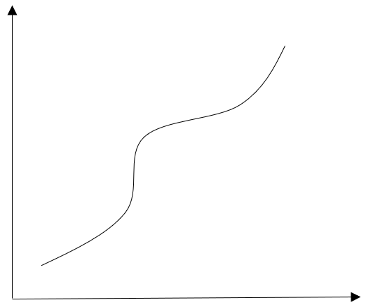
წყარო: წყაროს დასახელება (Sylfaen, 12 pt, ცენტრში)
დიაგრამა უნდა იყოს ცენტრში. მონაცემები წარმოდგენილი უნდა იყოს Sylfaen - ში, 12pt.

მეორე პარაგრაფის სათაური (საჭიროების შემთხევაში)
ტექსტი(Sylfaen,12 pt, Justify).
ცხრილი 1. ცხრილი სათაური (Sylfaen, 12 pt, ცენტრში)
დასახელება | წელი | რაოდენობა
მაგალითი | მაგალითი | მაგალითი

წყარო: წყაროს დასახელება (Sylfaen, 12 pt, ცენტრში)
ცხრილი უნდა იყოს განთავსებული ცენტრში. ცხრილში მონაცემები წარმოდგენილი უნდა იყოს Sylfaen- ში, 12 pt.

მესამე პარაგრაფის სათაური (საჭიროების შემთხვევაში)
ტექსტი(Sylfaen,12 pt, Justify).
ფორმულების გამოსაყენებლად ისარგებლეთ: insert> equation.

კვლევის შედეგები და დასკვნები
კვლევის შედეგების დეტალური აღწერა (Sylfaen,12 pt, Justify).

გამოყენებული ლიტერატურა
ციტირება და ბიბლიოგრაფია გაფორმებული უნდა იყოს APA სტილის მიხედვით (APA-style),(Sylfaen,12 pt, Justify).

ელ - ფოსტა

